第十一屆文化資產(古蹟、歷史建築、聚落與文化景觀)
保存、再利用與保存科學國際研討會
一、緣起
為促進文化資產保存與再利用相關研究及技術之交流，自1997年起由中國科技大學(原中國工商專校)發起的古蹟保存科學研討會已舉辦了十屆。其中由中原大學、中國科技大學、雲林科技大學、成功大學等學校共同舉辦，為目前台灣地區文資保存領域中，持續並具影響力的重要學術研討會。
因應社會快速變遷與國際化的趨勢，本年度研討會「第十一屆文化資產(古蹟、歷史建築、聚落與文化景觀)保存、再利用與保存科學研討會」為題舉辦。本會議以兩天為期，第一天預計(10月25日星期六)邀請國際學者就文化資產保存準則與相關研究為題，則以論壇方式進行研討，第二天(10月26日)以論文發表方式進行研討。此次大會將公開徵求論文，經評審後發表並於會議後編印論文集。配合大會，亦將邀請文化資產廠商(預計10家)，於現場同步展示交流。
二、大會主題
(一)主題論壇：文化資產保存準則及其應用推廣
(二)論文發表
1.文化資產保存與再利用理論、政策，整合研究等。
2.古蹟、歷史建築、聚落與文化景觀的調查研究，方法、程序、成果等。
3.古蹟、歷史建築、聚落與文化景觀的保存科技、修復技術、品質管理等。
4.古蹟、歷史建築、聚落與文化景觀的民眾參與、管理維護、經營策略等。
5.其他相關性研究議題。
三、會議組織
主辦單位：中原大學
共同主辦單位：行政院文化資產籌備處、中國科技大學、日本工業大學
指導單位：教育部、行政院文化建設委員會
合辦單位：內政部建築研究所、內政部營建署、成功大學、台北藝術大學
協辦單位：中華民國文化資產維護學會、中華文化資產保存科學學會
、中華民國建築學會
四、研討會時間
中華民國97年10月25、26日(星期六、日)
10月25日(星期六)：主題論壇，國內外知名學者發表，全程英文發表與討論。
10月26日(星期日)：研討會專題演講與論文發表，採分組發表方式討論。
五、研討會地點
中原大學全人教育村國際會議廳—中壢市中北路200號
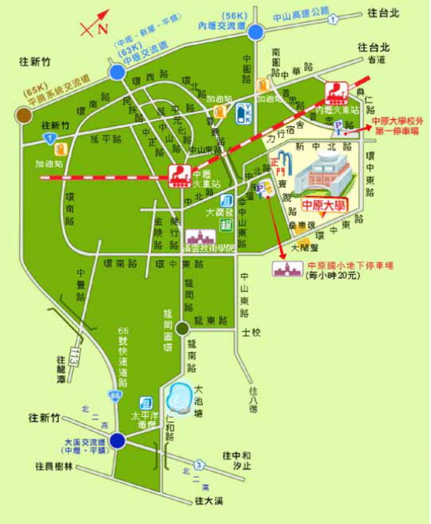 | 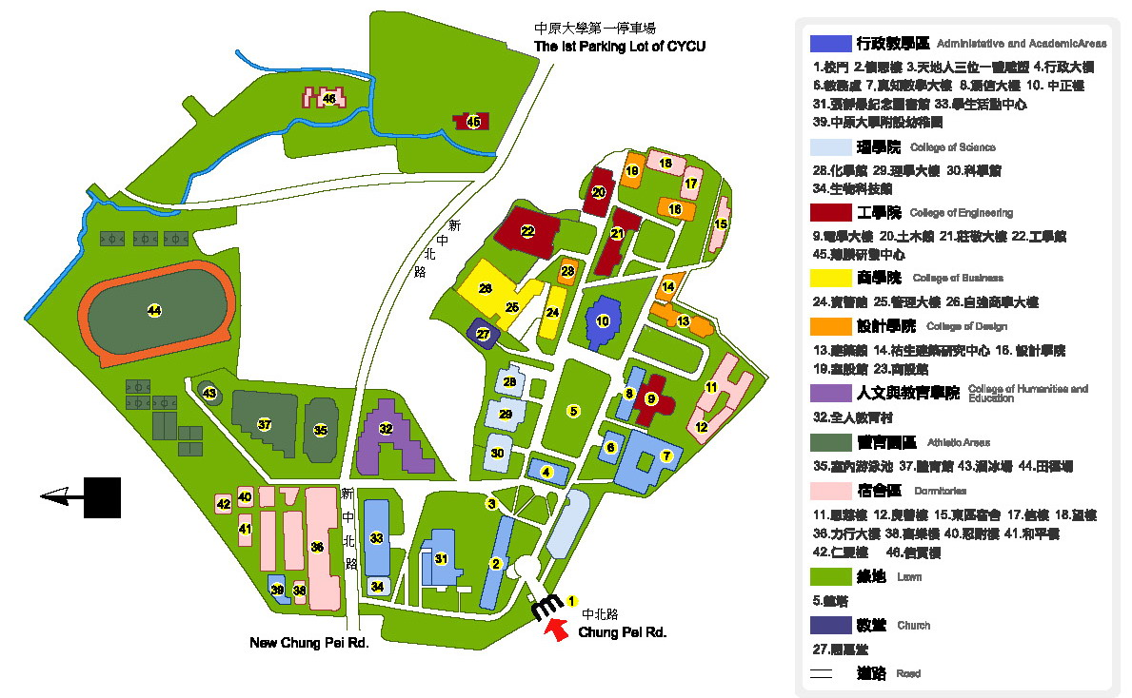
中原大學交通示意圖
http://www.cycu.edu.tw/cycu/html/04-5a+0.htm

六、參與對象
本次研討會參與人員以200人為原則，包括：
1.政府各相關業務人員
2.學術研究機構人員
3.文化資產保存業界含建築師、營造廠、專業技術人員、材料儀器專業廠商等

4.社會各界關心古蹟保存人員

七、研討會議程

(一)主題論壇特邀發表人
預計邀請國內外六位學者發表論文，並與國內專家以論壇方式交流。
本次研討會預計邀請國外專家如次：

1.波多野純
日本工業大學教授。

2.黑津高行
日本工業大學教授。

3.Prof. Andras Morgos
匈牙利國家博物館修護中心主任，現為日本筑波大學客座教授

4.Prof. paolo Vincenzo Geno
義大利籍 天津大學建築學院教授

5.Prof. Bruce Pettman
歐洲新南威爾斯政府主任建築師
6.Chiara Molina
7.青木信夫 徐蘇斌
天津大學教授
八、大會時程
1. 2008.06.15 第一次通知。徵求論文摘要(格式如附錄二)，國外學者邀請。
2. 2008.08.15 論文題目、摘要截止。
3. 2008.09.20 第二次通知。論文摘要審查結果通知。
4. 2008.10.20 第三次通知。論文全文截止。

九、報名費
 | 2008.9.30前報名
論文發表人 | 500元
與會人員 | 1000元
在學學生 | 600元
參展廠商 | 10000元
備註：相關費用於會議當天報到時繳交
十、研討會會場論文發表規則
1、發表論文者每位限10-20分鐘。
2、意見交流時間請踴躍發言，請求發言者，可以書面或口頭向主持人報明姓名，遇
兩人以上請求時，主持人得就請求發言之先後，宣佈發言次序。
3、主持人在主持會議時，應避免就實質問題發表意見。
4、研討會已屆散會時間而研討未畢，主持人得徵詢意見，改以書面意見列入紀錄。

5、對同一主題之發言，以一次為限，但如無其他出席人發言，經主持人同意，得再
行發言。
6、研討會中出席人之發言，應由各次會議之紀錄整理人詳為紀錄。
附錄一 報名表格式

第十一屆文化資產(古蹟、歷史建築、聚落與文化景觀)
保存、再利用與保存科學國際研討會
報名表 編號：
姓 名 |  |  | 單位 |  | 職稱
地 址 |  |  |  |  | 電話
e-mail |  |  |  |  | 傳真
論 文 | 有 □ 無 □ |  |  | 親自發表 | 是 □ 不便 □
題 目 | 中文
題 目 | 英文
用 餐 | 素食 □ 一般 □
身 分 | □論文發表人 □一般與會者 □在學學生 □參展廠商
報名請傳真：+886-3-2656152 或e-mail： conser11th@yahoo.com.tw
連絡電話：+886-3-2656129
聯絡人：林莉莉、曾惠裏、蔣維寧助理

附錄二 論文摘要格式

建立古蹟修復施工品管體系之初步研究
On Establishing Of Quality Control System For The Restoration Of Historic Buildings
葉世文* 閻亞寧** 田耀遠*** 洪添發****

中文摘要
古蹟修復為特殊工程，可排除建築法及相關法令之規定，其主要原因在於保存工作係「由有至有」且需「修舊如舊」，與一般工程平地起高樓的「由無到有」，截然不同。此項非但要「作完」且要「作好」的工作，除了技術、材料、人才等方面的要求外；在程序、規範及品管要求上，更是落實的關鍵。
本研究以古蹟修復工法程序及規範為題，重點係以自主品管的觀念，參照古蹟修復工程中質化與量化要求的特殊性，及現行各項工程品管查核制度，作為研擬古蹟修復工程操作規範的基礎。
關鍵字：古蹟、修復、程序與規範

Abstract
The restoring of ancient remains is a very special kind of construction, which is independent of the building code and other related rules. The main reason is that the conservation work is the one which is not only “from something to something” but also “restoring the old to what it was in the past.” It is quite different from what ordinary construction is supposed to do, which, by raising mansions on a vacant lot, implies a movement “from void to something existing.” Since the job of conserving not only ought to be “done over” but also ought to be “done well,” it is crucial that, in addition to meeting the requirements of the techniques, materials, and talent, the requirements of procedure, standard process and quality control must be satisfied as well.
This research takes the standard operating procedures of restoring ancient remains as the topic, stressing on the notion of autonomous quality control. Besides, the peculiarity of what is demanded by qualification and quantification in the restoration construction, and the existing quality control check system for various kinds of construction are to be consulted as the basis in order to enact the operating standard process for restoring ancient remains.

Keywords: Ancient Remains, Restoration, Procedure and Standard Process

* 內政部建築研究所主任秘書
** 中國技術學院建築工程系副教授
*** 中國技術學院土木系講師
**** 中國技術學院建築工程系講師、日本工業大學博士候選人

